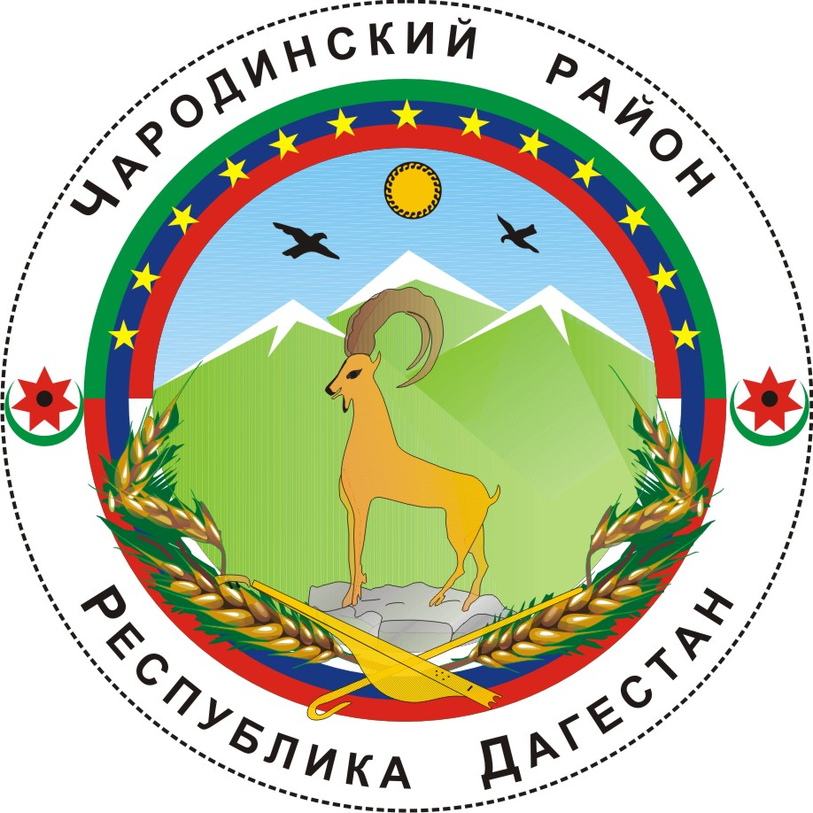

________

АДМИНИСТРАЦИЯ
МУНИЦИПАЛЬНОГО ОБРАЗОВАНИЯ «ЧАРОДИНСКИЙ РАЙОН»

П О С Т А Н О В Л Е Н И Е

от 30 мая 2016 г. № 72
с. Цуриб

О внесении изменений
в постановление Администрации муниципального образования
«Чародинский район» от 8 февраля 2011 г. № 16

В соответствии с Федеральным законом от 25 октября 2008 г. № 273-ФЗ «О противодействии коррупции», Указом Президента Российской Федерации от 1 июля 2010 г. № 821 «О комиссиях по соблюдению требований к служебному поведению федеральных государственных служащих и урегулированию конфликта интересов», Законом Республики Дагестан от 7 апреля 2009 г. № 21 «О противодействии коррупции в Республике Дагестан», Указом Президента Республики Дагестан от 15 сентября 2010 г. № 227 «О комиссиях по соблюдению требований к служебному поведению федеральных государственных служащих и урегулированию конфликта интересов» и Уставом муниципального образования «Чародинский район» Администрация муниципального образования «Чародинский район» п о с т а н о в л я е т:
1. Изложить название постановления Администрации муниципального образования «Чародинский район» от 8 февраля 2011 г. № 16 «Об утверждении Положения о Комиссии Администрации муниципального образования «Чародинский район» по соблюдению муниципальными служащими аппарата Администрации муниципального образования «Чародинский район» требований к служебному поведению муниципальных служащих и урегулированию конфликта интересов» в следующей редакции:
«О Комиссии Администрации муниципального образования «Чародинский район» по соблюдению муниципальными служащими аппарата Администрации муниципального образования «Чародинский район» требований к служебному поведению муниципальных служащих и урегулированию конфликта интересов».
2. Изложить п. 1 постановления Администрации муниципального образования «Чародинский район» от 8 февраля 2011 г. № 16 «Об утверждении Положения о Комиссии Администрации муниципального образования «Чародинский район» по соблюдению муниципальными служащими аппарата Администрации муниципального образования «Чародинский район» требований к служебному поведению муниципальных служащих и урегулированию конфликта интересов» в следующей редакции:
«1. Создать Комиссию Администрации муниципального образования «Чародинский район» по соблюдению муниципальными служащими аппарата Администрации муниципального образования «Чародинский район» требований к служебному поведению муниципальных служащих и урегулированию конфликта интересов (далее - Комиссия) и утвердить прилагаемое положение о Комиссии.».
3. Признать утратившими силу п.п. 2, 3 постановления Администрации муниципального образования «Чародинский район» от 8 февраля 2011 г. № 16 «Об утверждении Положения о Комиссии Администрации муниципального образования «Чародинский район» по соблюдению муниципальными служащими аппарата Администрации муниципального образования «Чародинский район» требований к служебному поведению муниципальных служащих и урегулированию конфликта интересов».
4. Настоящее постановление вступает в силу со дня подписания.
5. Контроль за исполнением настоящего постановления возложить на заместителя Главы Администрации муниципального образования «Чародинский район» Магомедова Р.И.

Глава Администрации
муниципального образования
«Чародинский район» М.А. Магомедов

